NFC (Near Field Communicator)

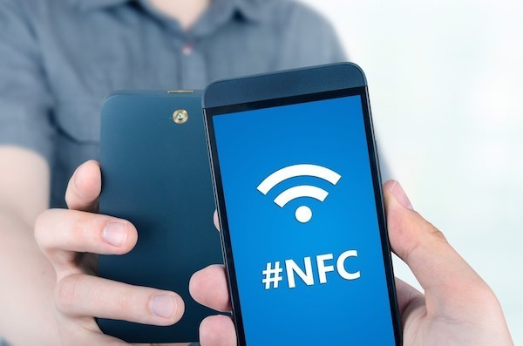

Lars Bouma
Frank Mekel

Inhoudsopgave

Inhoud
Geen inhoudsopgavegegevens gevonden.

Voorwoord

De vooruitgang van de technologie blijft de mensheid constant verbazen. Ondanks dit gegeven zijn er veel technologische wonderen die wij als gewoon zien. Een voorbeeld hiervan is NFC. Ik besloot om onderzoek te doen naar NFC om te kijken wat er allemaal mogelijk mee is en wat we er in de komende jaren van kunnen verwachten op het gebied van innovatie.

Ontstaan

Hoe het precies ontstaan is, is onduidelijk. Wel is het duidelijk dat NFC best veel overeenkomsten heeft men RFID. Het is dan ook met zekerheid te zeggen dat NFC uit RFID is ontstaan. RFID staat voor Radio Frequency IDentification. Zoals je al aan de naam kan zien wordt er bij RFID gebruik gemaakt van Radiogolven. Tegenwoordig wordt er amper gebruik gemaakt van radiogolven en meer van een andere draadloze verbinding: Wifi. NFC werkt ongeveer op dezelfde manier. Het enige verschil is het bereik. Waar je bij Wifi na enkele meters (hangt af van de router) nog bereik hebt ,heeft NFC het bereik van een paar centimeter. Een ander groot verschil met NFC is dat het data twee verschillende kanten op kan sturen. Hierdoor kan NFC gebruikt worden als een mini-databank. Hier kom ik later weer op terug. De NFC zelf heeft geen stroomvoorziening. De benodigde stroom verkrijgt hij van de lezer/schrijver van de NFC. Dit is erg nuttig. Op deze manier hoef je geen batterijen te vervangen of weer op te laden.
Een NFC bestaat uit een microchip met daaromheen een antenne. Deze antenne is in feite een klein spoeltje om het hoogfrequent magnetisch veld (bij NFC 13,56MHZ) van de zender (bijvoorbeeld mobiele telefoon) om te zetten in spanning. De antenne is om de microchip aangebracht in een plat vlak, waardoor vele vormen mogelijk zijn. Zo zijn er ook vormen die ruimte hebben voor een echt spoeltje hebben van koperdraad, wat de ontvangst beter maakt.

Mogelijkheden en Toepassingen

Er zijn al veel toepassingen bekend voor NFC en dat zullen er waarschijnlijk binnenkort meer worden. Een paar bekende voorbeelden zijn natuurlijk het contactloos betalen en de OV chip kaart. Er zijn nog veel meer toepassingen voor NFC. Ik heb er een paar op een rij gezet met enige uitleg.

Kaarten
Hiermee bedoel ik de toepassing van bijvoorbeeld contactloos betalen of OV- kaart. Er zijn eigenlijk veel meer mogelijkheden mee. Denk maar aan een airmiles pas. Door het vermogen van NFC om data naar twee kanten te transporteren zijn hier veel kaarten die hiervan gebruik maken. De techniek is al zover dat je zelfs met twee telefoons geld naar elkaar kan overmaken.

Identiteitscontrole
De toepassing van NFC wordt tegenwoordig vaak toegepast in de thuiszorg. Het probleem met de thuiszorg was dat er door de hoeveelheid tijd die een verzorger kwijt was met een patiënt deze nauwelijks toe kwam aan de administratie. Met NFC is dit probleem gelukkig opgelost. De NFC communiceert namelijk met het registratie programma en daardoor hoefde de verzorger geen administratie meer te doen waardoor ze meer tijd konden besteden aan de cliënten.

Problemen
Echter er zitten hier ook minder mooie kanten aan. Een NFC is namelijk erg gemakkelijk af te lezen. Zo verscheen in december 2008 de applicatie eCL0WN waarmee chips van biometrische paspoorten kunnen worden uitgelezen en gekopieerd. Dit is natuurlijk uiterst gevaarlijk voor de gebruiker van zo’n paspoort. Verder waren er in het begin ook problemen met de OV chipkaart.

Wat kunnen we verwachten

Ik verwacht persoonlijk dat de NFC toekomst heeft. Zijn unieke eigenschappen om data twee richtingen in te sturen zorgt ervoor dat er nog veel ongebruikte mogelijkheden zijn. Ik verwacht ook dat de NFC langzaam beter wordt. Dit zou kunnen in de chip zelf of in een andere manier zoals het vermogen verbeteren. Wat ik hoop en wat ook moet gebeuren is dat er enige vorm van beveiliging moet komen voor de NFC. Dit wordt wel lastig maar ik denk dat het mogelijk is te doen. Met deze vorm van beveiliging wordt het gebruik van de NFC een stuk veiliger en worden de mogelijkheden ook verder benut.

Bronnen

https://www.nfc-nederland.nl/over-nfc/
https://nl.wikipedia.org/wiki/Near-field_communication

